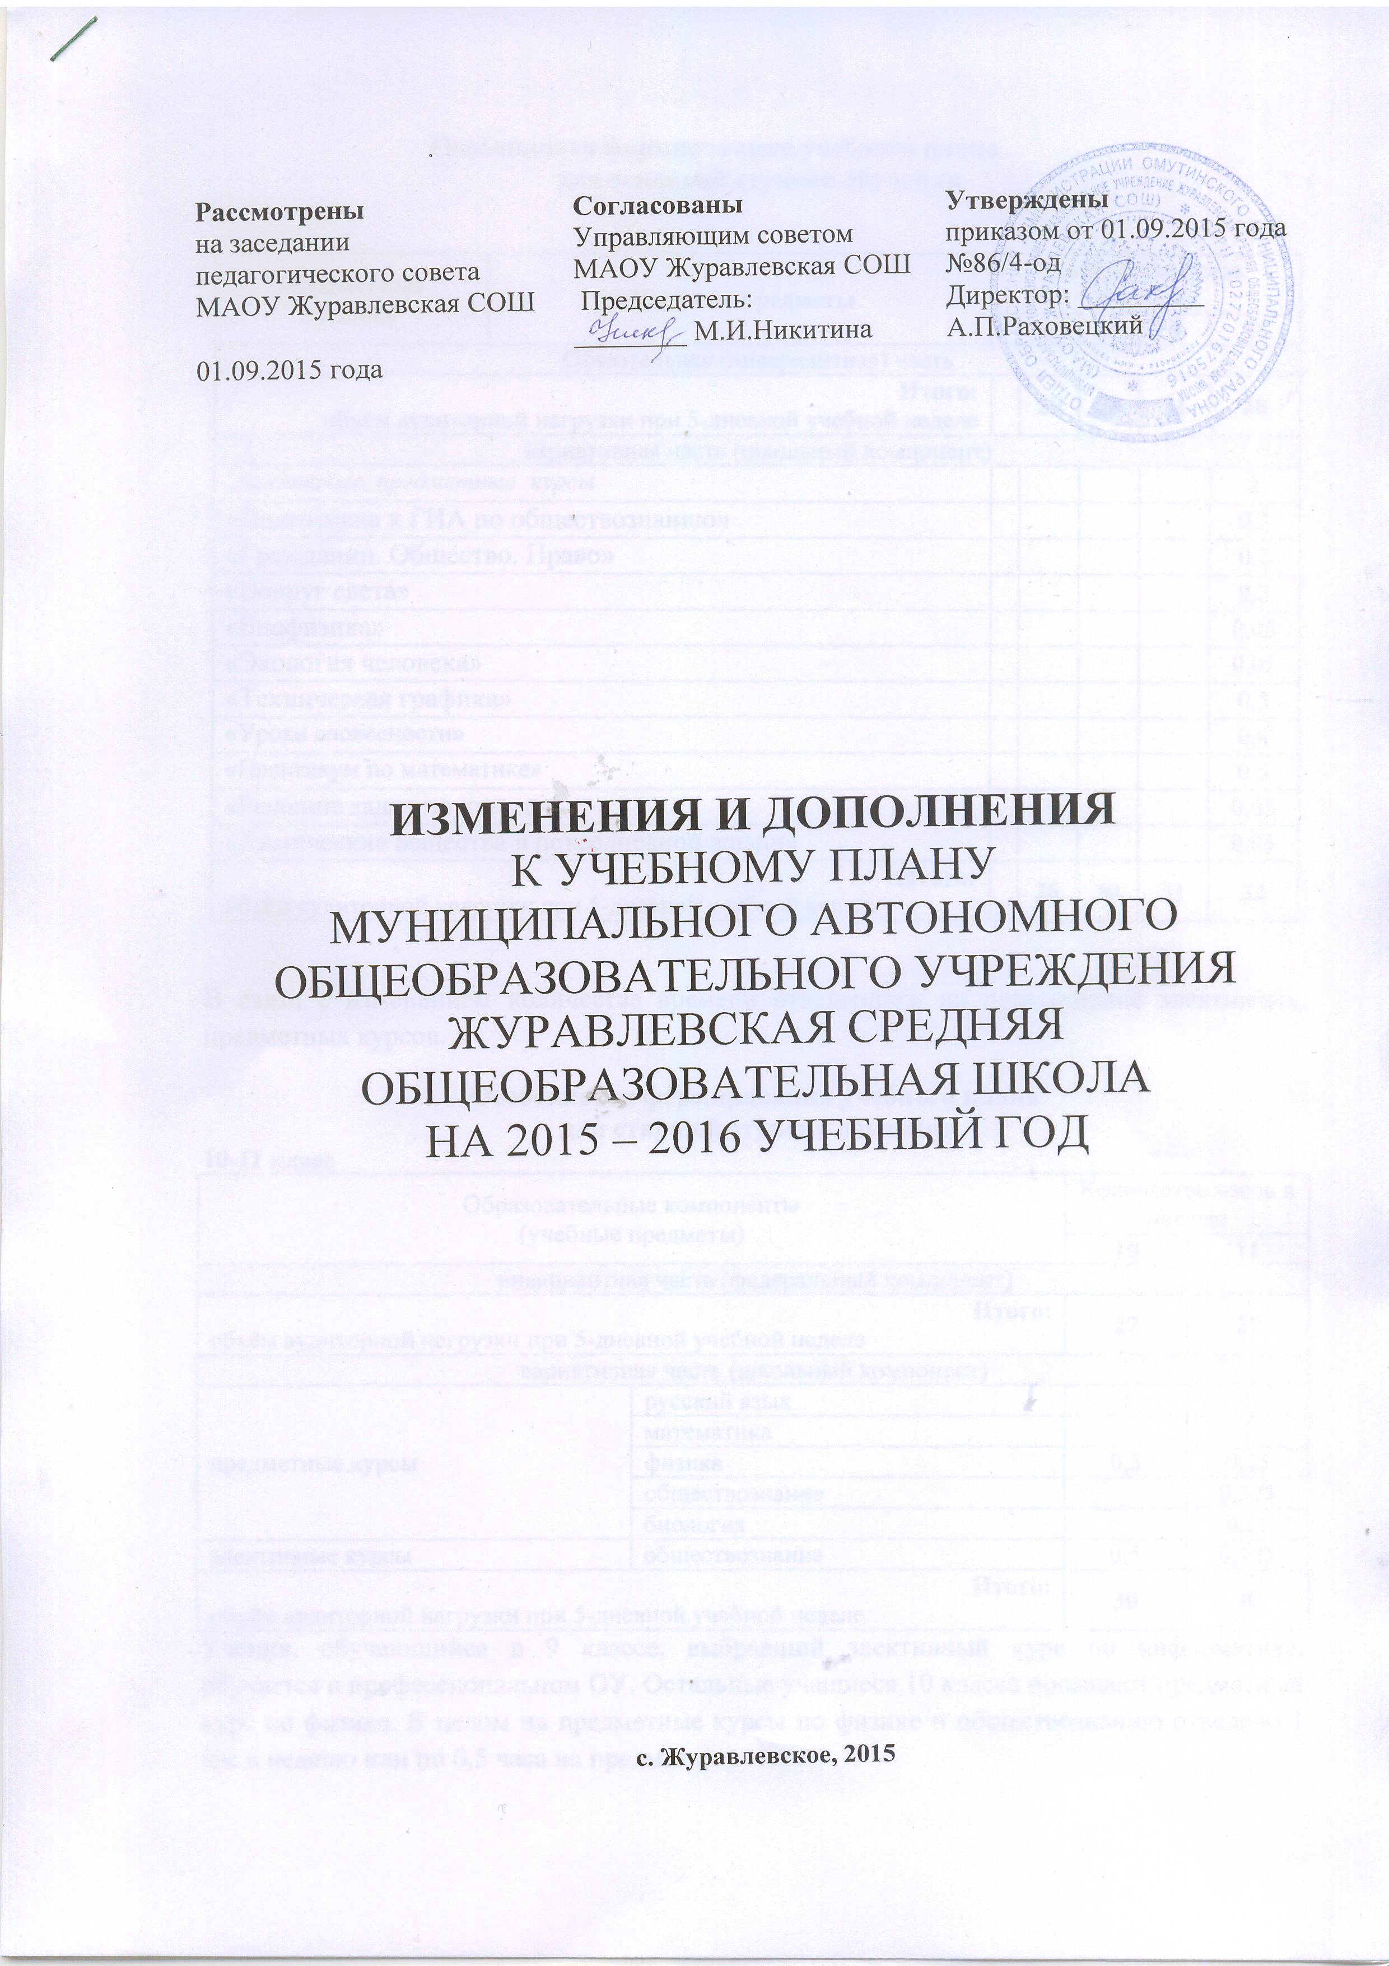

**Особенности формирования учебного плана**

**для основной ступени обучения**

|  |  |  |  |  |  |  |
| --- | --- | --- | --- | --- | --- | --- |
| **Предметные области** | **Учебные предметы** | Количество часов  в неделю | | | | |
|  | **6** | **7** | **8** | **9** |
| Обязательная (инвариантная) часть | | | | | | |
| **Итого:**  объём аудиторной нагрузки при 5-дневной учебной неделе | |  | **28** | **30** | **31** | **30** |
| вариативная часть (школьный компонент) | | | | | | |
| *Элективные, предметные курсы* | |  |  |  |  | **2** |
| «Подготовка к ГИА по обществознанию» | |  |  |  |  | 0,2 |
| «Гражданин. Общество. Право» | |  |  |  |  | 0,2 |
| «Вокруг света» | |  |  |  |  | 0,2 |
| «Биофизика» | |  |  |  |  | 0,05 |
| «Экология человека» | |  |  |  |  | 0,05 |
| «Техническая графика» | |  |  |  |  | 0,3 |
| «Уроки словесности» | |  |  |  |  | 0,4 |
| «Практикум по математике» | |  |  |  |  | 0,5 |
| «Решение задач по химии» | |  |  |  |  | 0,05 |
| «Химические вещества в повседневной жизни» | |  |  |  |  | 0,05 |
| **Итого:**  объём аудиторной нагрузки при 5-дневной учебной неделе | |  | **28** | **30** | **31** | **32** |

В связи с изменением количества времени отведенного на прохождение элективных, предметных курсов.

**Особенности формирования учебного плана**

**для старшей ступени обучения**

**10-11 класс**

|  |  |  |  |
| --- | --- | --- | --- |
| Образовательные компоненты  (учебные предметы) | | Количество часов в неделю | |
| **10** | **11** |
| инвариантная часть (федеральный компонент) | | | |
| **Итого:**  объём аудиторной нагрузки при 5-дневной учебной неделе | | **27** | **27** |
| вариативная часть (школьный компонент) | | | |
| предметные курсы | русский язык | 1 | 1 |
| математика | 1 | 1 |
| физика | 0,5 | 0,25 |
| обществознание |  | 0,375 |
| биология |  | 0,25 |
| элективные курсы | обществознание | 0,5 | 0,125 |
| **Итого:**  объём аудиторной нагрузки при 5-дневной учебной неделе | | **30** | **30** |

Ученик, обучающийся в 9 классе, выбравший элективный курс по информатике, обучается в профессиональном ОУ. Остальные учащиеся 10 класса посещают предметный курс по физике. В целом на предметные курсы по физике и обществознанию отведено 1 час в неделю или по 0,5 часа на предмет.